Pressemitteilung

Glas-Terrassendach Terrazza Pure von Weinor
Kubisch schön

Hersteller Weinor bringt ein neues Terrassendach in kubischer Bauweise auf den Markt. Die Glas-Aluminium-Konstruktion überzeugt durch moderne Optik, hochwertige Beschaffenheit und ihre Ausstattungsvielfalt.

Eine reduzierte Formensprache liegt bei der Planung von Gebäuden voll im Trend. Aber auch im Terrassenbereich wird dieser Architekturstil immer beliebter. Deshalb hat Weinor jetzt das kubusförmige Glas-Terrassendach Terrazza Pure entwickelt. Der Clou dabei: Die geraden Dachträger verfügen über fixierte Glasaufnahmen, die für ein integriertes, von außen nicht sichtbares Gefälle der Glaselemente sorgen. So entsteht eine kubische Optik bei gleichzeitig zuverlässiger Entwässerung des Dachs. Ein weiterer Pluspunkt: Diese Bauweise ist formschlüssig gestützt und daher äußerst stabil, sicher und dicht. Sie kann hohe Schneelasten bis 550 Kilogramm aufnehmen.

Individuelle Gestaltung mit farbiger Beleuchtung und Dekorleisten
Bauherren, die ihrem Wetterschutz eine besondere Note geben wollen, können Terrazza Pure mit Beleuchtung und Dekorleisten ausstatten. Die optionalen, hochwertigen Farb-LED-Bänder sind in die Dachträger und Pfosten integrierbar. Insgesamt lassen sich neben drei Weißtönen auch 48 verschiedene Farben mit der Weinor-BiConnect-Steuerung per Handsender einstellen und sogar dimmen. Wer Abwechslung bevorzugt, kann für Dachträger und Pfosten unterschiedliche Farben einstellen oder ein Programm abrufen, bei dem alle Farben automatisch durchlaufen. So wird das Terrassendach immer wieder in ein anderes, außergewöhnliches Licht getaucht. Für Dachträger und Pfosten sind zudem fünf attraktive Dekorleisten aus eloxiertem Aluminium verfügbar, die dem Terrazza Pure eine edle Anmutung verleihen.

Integrierte Elektronik und einfacher Ausbau zur Glasoase
Neben den Highlights fürs Auge bietet Terrazza Pure aber auch dem Monteur handfeste Vorteile. Im neuen Wandanschluss-Profil gibt es genug Platz für die Elektronik. Kabelwege für alle notwendigen Zuleitungen sind per Plug & Play vorgerüstet. Das vereinfacht den elektrischen Anschluss aller Motoren, der Beleuchtung oder Heizungsysteme am Dach erheblich. Außerdem erleichtert sich die Erweiterung mit Unterbauelementen aus Glas. Denn durch die kubische Form können sie ohne Schräge problemlos unter Dachträger und Dachrinne montiert werden. Ein weiterer Vorteil der geraden Bauweise: Weil die Dachneigung entfällt, ist auch bei konstruktiv bedingten niedrigeren Anschlusshöhen des Dachs eine angemessene Durchgangshöhe gewährleistet.

Hochwertig und langlebig
Terrazza Pure ist statisch geprüft und besteht aus einer langlebigen Aluminiumkonstruktion. Sogar die Profilkanten werden in den Weinor eigenen Werken unter hohen Qualitätskontrollen farbbeschichtet. Das gewährleistet besten Schutz gegen Korrosion und Verwitterung sowie Farbechtheit und einen einheitlichen Glanzgrad. Standardmäßig werden nur langlebige Schrauben aus Edelstahl verwendet, die einen maximalen Korrosionsschutz bieten.

Medienkontakt:
Christian Pätz
Weinor GmbH & Co. KG || Mathias-Brüggen-Str. 110 || 50829 Köln
Mail: cpaetz@Weinor.de || www.Weinor.de
Tel.: 0221 / 597 09 265 || Fax: 0221/ 595 11 89

Der Text sowie hochauflösendes Bildmaterial und weitere Informationen stehen Ihnen unter www.weinor.de/presse/ zur Verfügung.

Bildmaterial:

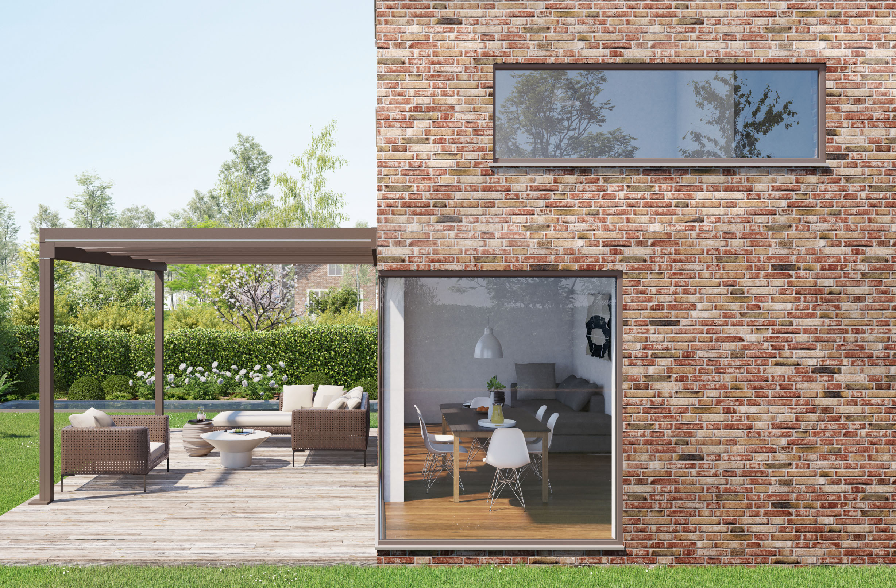
Bild 1:
Terrazza Pure, das neue Glas-Terrassendach von Weinor, überzeugt durch seine kubische Optik.

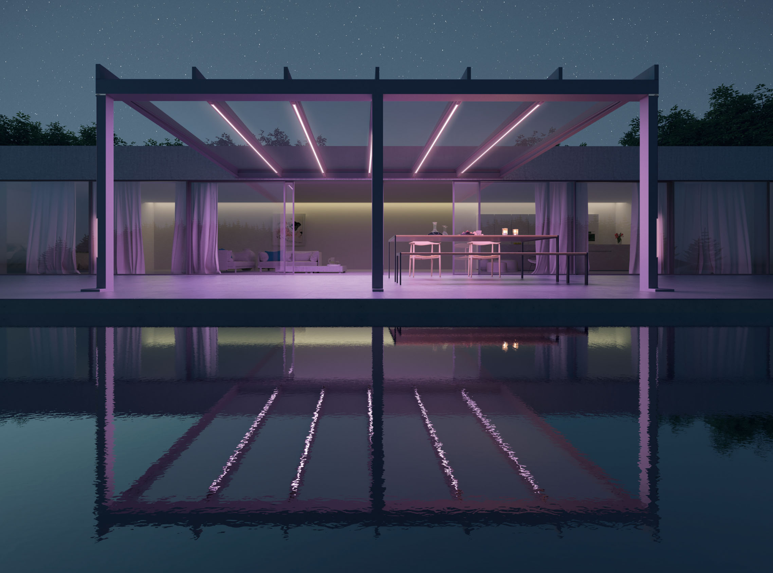
Bild 2:
Hochwertige Farb-LED-Bänder tauchen die Terrasse in ein angenehmes Licht nach Wahl.

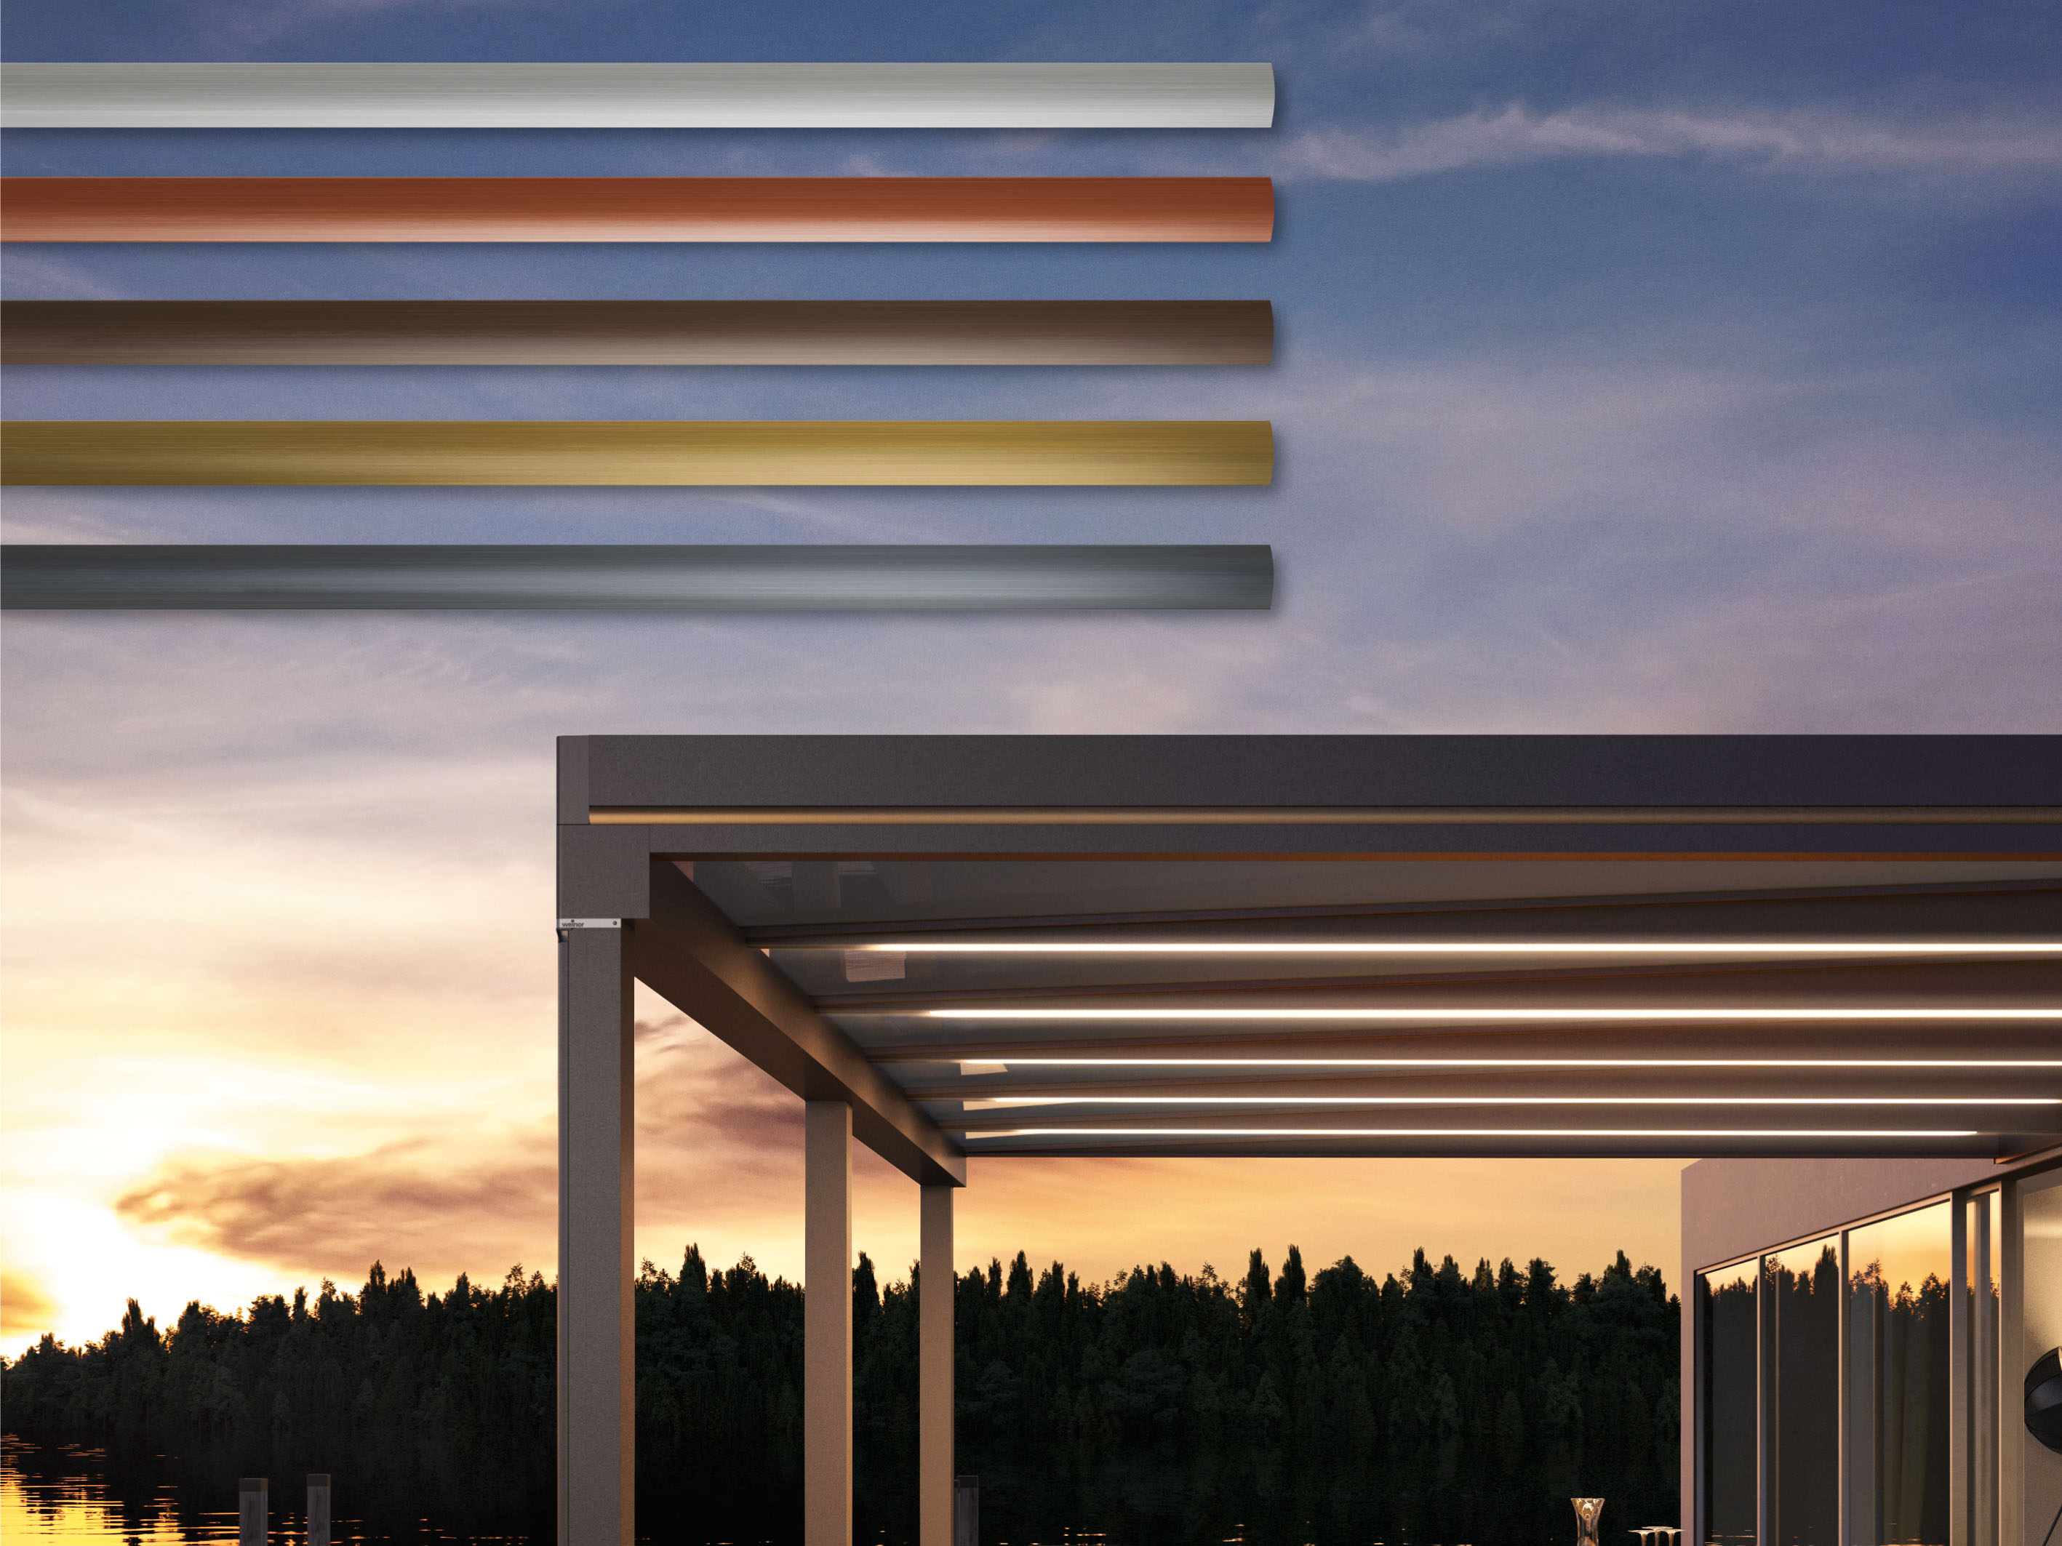
Bild 3:
Pfosten und Dachträger können auf Wunsch Dekorleisten aus eloxiertem Aluminium aufnehmen.

Fotos: Weinor GmbH & Co. KG

